Μητροπόλεως 26-28, (8^{ος} όρ. )
Αθήνα 105 63
Τηλέφωνο: 210 3315621
Φαξ: 210 3315623 – 4
Email: info@grefis.gr

ΑΝΑΓΕΝΝΗΣΙΑΚΗ ΤΟΣΚΑΝΗ
ΑΠΑΡΑΜΙΛΛΗ CINQUE TERRE – ΓΕΝΟΒΑ - 6ημ.
Γένοβα, Μοντεκατίνι, Φλωρεντία, Λούκα, Πίζα!
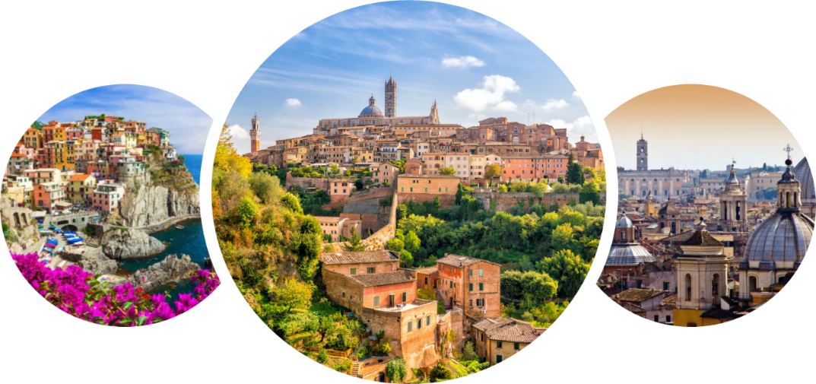

Αναχώρηση: 6 Μάιου, 21 Ιουνίου ‘24

ΔΩΡΟ: 4 δείπνα & τη κρουαζιέρα στα χωριά της Cinque Terre!

1η μέρα: ΑΘΗΝΑ – ΜΙΛΑΝΟ (by night)
Συγκέντρωση στο αεροδρόμιο και πτήση για την οικονομική πρωτεύουσα της Ιταλίας, το Μιλάνο. Θα δούμε το κάστρο των Σφόρτσα, την Πιάτσα ντελ Ντουόμο που είναι η κεντρική πλατεία την πόλης και πήρε το όνομα της από τον επιβλητικό καθεδρικό ναό του Μιλάνου. Ο εντυπωσιακός Καθεδρικός του Μιλάνου (Ντουόμο ντι Μιλάνο) είναι η έδρα του αρχιεπίσκοπου της πόλης και θεωρείται ένας από τους σημαντικότερους Καθεδρικούς Ναός παγκοσμίως. Θα επισκεφθούμε την Γκαλερία Βιτόριο Εμανουέλε Β’, που πήρε το όνομα της από τον πρώτο βασιλιά της ενωμένης Ιταλίας. Το κτίριο αποτελείται από δύο γυάλινες θολωτές στοές και συνδέει τις πλατείες Πιάτσα ντελ Ντουόμο με την Πιάτσα ντελα Σκάλα. Η Όπερα Λα Σκάλα ή αλλιώς η Σκάλα του Μιλάνου, είναι ένα από τα πιο γνωστά θέατρα όπερας του κόσμου και πήρε το όνομα της από την εκκλησία που βρισκόταν στην ίδια θέση, την Αγία Μαρία della Scala. Άφιξη και τακτοποίηση στο ξενοδοχείο μας. Διανυκτέρευση.

2η μέρα: ΜΙΛΑΝΟ – ΓΕΝΟΒΑ – ΜΟΝΤΕΚΑΤΙΝΙ
Πρωινό στο ξενοδοχείο. Αναχώρηση για τη Γένοβα. Στην πανοραμική περιήγηση μας στο ιστορικό κέντρο της Γένοβας, που έχει ανακηρυχτεί από την Unesco Μνημείο Παγκόσμιας Πολιτιστικής Κληρονομιάς, θα δούμε τον Καθεδρικό Ναό του San Lorenzo με την υπέροχη μαρμάρινη πρόσοψη, την εντυπωσιακή Πλατεία Ρiazza de Ferrari με το κτίριο της Όπερας, το παλάτι των Δόγηδων, το σπίτι που λέγεται ότι γεννήθηκε ο Κολόμβος και πολλά αναγεννησιακά παλάτια, μεγάλες λεωφόρους του 19ου αιώνα και μπαρόκ εκκλησίες δίπλα σε δαιδαλώδη μεσαιωνικά στενά. Στη συνέχεια, χρόνος ελεύθερος για να απολαύσουμε όπως επιθυμούμε την πανέμορφη παραλιακή πόλη του Ιταλικού Βορρά. Στη συνέχεια, άφιξη στο Μοντεκατίνι, τη φημισμένη λουτρόπολη της Ιταλίας. Τακτοποίηση στο ξενοδοχείο μας. Διανυκτέρευση.

3η μέρα: ΜΟΝΤΕΚΑΤΙΝ – ΛΟΥΚΑ – ΠΙΖΑ
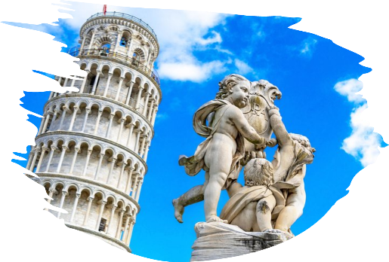
Πρωινό στο ξενοδοχείο. Αναχώρηση για την μεσαιωνική Λούκα, γενέτειρα του Τζιάκομο Πουτσίνι. Στην εντός των τειχών περιήγησή μας στο ιστορικό κέντρο, θα δούμε μεταξύ άλλων τον Καθεδρικό Ναό του Αγίου Μαρτίνου, το θέατρο Τζίλιο, την Πιάτσα ντελ Μερκάτο και Αμφιτεάτρο. Στη συνέχεια θα επισκεφθούμε την ιστορική πόλη της Πίζας με τα μεσαιωνικά τείχη και τον ξακουστό Κεκλιμένο Πύργο της, καμπαναριό του Καθεδρικού Ναού της πόλης, που βρίσκονται μέσα στο «Πεδίο των Θαυμάτων», μαζί με το Βαπτιστήριο και το μνημειακό κοιμητήριο Κάμπο Σάντο. Επιστροφή στο ξενοδοχείο. Διανυκτέρευση.

4η μέρα: ΜΟΝΤΕΚΑΤΙΝΙ - Κρουαζιέρα στα χωριά της Cinque Terre
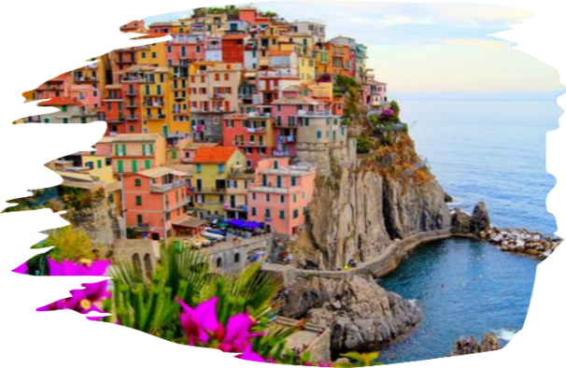
Πρωινό στο ξενοδοχείο. Αναχώρηση για μία μαγευτική κρουαζιέρα στα παραμυθένια χωριά της Cinque Terre, που βρίσκονται σκαρφαλωμένα στα απόκρημνα βράχια της νότιας άκρης της Ιταλικής Ριβιέρας στη Λιγουρική Θάλασσα. Η περιοχή είναι μία από τις πιο όμορφες της δυτικής Ιταλίας, και έχει ανακηρυχθεί από την Unesco Μνημείο Παγκόσμιας Πολιτιστικής Κληρονομιάς. Με κέντρο εξόρμησης την πόλη Λα Σπέτσια, θα επισκεφθούμε τρία μεσαιωνικά χωριά, με πρώτη στάση το Monterosso, τη Vernazza, που είναι ίσως και το ωραιότερο χωριό και θα έχουμε την ευκαιρία να κάνουμε μία βόλτα στα όμορφα δρομάκια της και να καταλήξουμε στα ερείπια του κάστρου της με μία θέα που κόβει την ανάσα. Τέλος θα επισκεφθούμε το Portovenere χτισμένο στην άκρη της ιταλικής Ριβιέρας, πάνω σε μία βραχώδη χερσόνησο. Αργά το απόγευμα επιστροφή στο ξενοδοχείο μας στο Μοντεκατίνι Τέρμε. Διανυκτέρευση.

5η μέρα: ΜΟΝΤΕΚΑΤΙΝΙ - ΦΛΩΡΕΝΤΙΑ
Πρωινό. Αναχώρηση για την Φλωρεντία. Στην πανοραμική ξενάγηση μας, θα δούμε την Πιάτσα Σαν Τζιοβάνι με το Βαπτιστήριο του Αγίου Ιωάννη και τον αναγεννησιακό Καθεδρικό Ναό, τη Σάντα Μαρία Ντελ Φιόρε, με τον περίφημο τρούλο του Μπρουνελέσκι. Συνεχίζοντας, θα κατέβουμε ως την Πιάτσα ντε λα Σινιορία, που στολίζει το σιντριβάνι του Ποσειδώνα και αντίγραφο του αγάλματος του Δαβίδ του Μιχαήλ Άγγελου. Εδώ βρίσκεται το Παλάτσο Βέκιο, που στεγάζει σήμερα το Δημαρχείο της πόλης, και η Λότζα με αγάλματα σπουδαίων Φλωρεντίνων γλυπτών. Συνεχίζουμε για την περίφημη Πινακοθήκη Ουφίτσι, (εξωτερική επίσκεψη) την ξακουστή και πολυφωτογραφημένη γέφυρα Πόντε Βέκιο με τα αμέτρητα κοσμηματοπωλεία, και την Πιάτσα Ρεπούμπλικα, μία από τις κεντρικότερες πλατείες της Φλωρεντίας, με τη χαρακτηριστική αψίδα Αρκόνε και τα ιστορικά καφέ Gilli και Paszkowski. Χρόνος ελεύθερος για επίσκεψη στην αγορά του Σαν Λορέντζο ή επίσκεψη στο Παλάτσο Πίττι, την πολυτελή κατοικία των Μεδίκων. Επιστροφή αργά το απόγευμα στο ξενοδοχείο. Διανυκτέρευση.

6η μέρα: ΜΟΝΤΕΚΑΤΙΝΙ – ΜΙΛΑΝΟ (βόλτα στο DUOMO) – ΑΘΗΝΑ
Πρόγευμα στο ξενοδοχείο. Αναχώρηση για το Μιλάνο, σήμερα, στην τελευταία μέρα του ταξιδιού μας, θα γνωρίσουμε την οικονομική πρωτεύουσα της Ιταλίας, το Μιλάνο. Θα δούμε το κάστρο των Σφόρτσα, την Πιάτσα ντελ Ντουόμο που είναι η κεντρική πλατεία την πόλης και πήρε το όνομα της από τον επιβλητικό καθεδρικό ναό του Μιλάνου. Ο εντυπωσιακός Καθεδρικός του Μιλάνου (Ντουόμο ντι Μιλάνο) είναι η έδρα του αρχιεπίσκοπου της πόλης και θεωρείται ένας από τους σημαντικότερους Καθεδρικούς Ναός παγκοσμίως. Θα επισκεφθούμε την Γκαλερία Βιτόριο Εμανουέλε Β’, που πήρε το όνομα της από τον πρώτο βασιλιά της ενωμένης Ιταλίας. Το κτίριο αποτελείται από δύο γυάλινες θολωτές στοές και συνδέει τις πλατείες Πιάτσα ντελ Ντουόμο με την Πιάτσα ντελα Σκάλα. Η Όπερα Λα Σκάλα ή αλλιώς η Σκάλα του Μιλάνου, είναι ένα από τα πιο γνωστά θέατρα όπερας του κόσμου και πήρε το όνομα της από την εκκλησία που βρισκόταν στην ίδια θέση, την Αγία Μαρία dellaScala. Στη συνέχεια, μεταφορά στο αεροδρόμιο του Μιλάνου για την πτήση επιστροφής μας στην Αθήνα.

ΤΙΜΟΚΑΤΑΛΟΓΟΣ

EARLY BOOKING
Τιμή κατ’ άτομο σε δίκλινο 735€ 785€
Τιμή σε μονόκλινο 995€ 1045€
Παιδική τιμή (μέχρι 12 ετών) 635€ 685€
Φόροι αεροδρομίων & ξενοδοχείων 235€ 235€

Σημείωση :

Το Early booking ισχύει για περιορισμένο αριθμό θέσεων (10 με 15 πρώτες συμμετοχές).

H παιδική τιμή αφορά παιδιά μέχρι 12 ετών με δύο ενήλικες.

Περιλαμβάνονται:
- Αεροπορικά εισιτήρια οικονομικής θέσης Aθήνα - Μιλάνο - Αθήνα με την Sky Express.
- Πολυτελές κλιματιζόμενο πούλμαν του γραφείου μας για τις μεταφορές και μετακινήσεις σύμφωνα με το πρόγραμμα.
- Διαμονή σε επιλεγμένα ξενοδοχεία 4*: Hotel Esplanade Montecatini στο Μοντεκατίνι, Hotel Klima ή Vocco στο Μιλάνο (ή παρόμοια).
- Πρωινό μπουφέ καθημερινά.
- ΔΩΡΟ (4) δείπνα στο ξενοδοχείο μας στο Μοντεκατίνι.
- Εκδρομές, περιηγήσεις, ξεναγήσεις, όπως αναφέρονται στο αναλυτικό πρόγραμμα της εκδρομής.
- Ελληνόφωνος τοπικός ξεναγός για την Φλωρεντία.
- Εισιτήρια κρουαζιέρας στα νησιά Cinque Terre.
- Ασφάλεια αστικής/επαγγελματικής ευθύνης.
- Μια χειραποσκευή μέχρι 8 κιλά.
- Μια βαλίτσα μέχρι 20 κιλά.
- Φ.Π.Α.

Δεν περιλαμβάνονται:
- Φόροι αεροδρομίων & ξενοδοχείων (235€).
- Checkpoints (25€).
- Είσοδοι σε μουσεία, σε αρχαιολογικούς χώρους, θεάματα και γενικά όπου απαιτείται.
- Ό, τι ρητά αναφέρεται ως προαιρετικό ή προτεινόμενο.
- Προαιρετική Ασφάλεια Covid (20€).

ΠΤΗΣΕΙΣ ΑΘΗΝΑ-ΜΙΛΑΝΟ-ΑΘΗΝΑ:
ΑΘΗΝΑ – ΜΙΛΑΝΟ GQ 830 17.15-18.50
ΜΙΛΑΝΟ – ΑΘΗΝΑ GQ 831 19.50-23.15

Για την αναχώρηση 06/05

Αναχώρηση: Αθήνα – Μιλάνο GQ 830 17.15 – 18.50
Επιστροφή: Μιλάνο – Αθήνα GQ 831 19.50 – 23:15

Σημειώσεις :
- Διαφοροποίηση στη ροή – σειρά των επισκέψεων του προγράμματος, ενδέχεται να πραγματοποιηθεί, χωρίς να παραλειφθεί καμία επίσκεψη.
- Αναχωρήσεις από όλη την Ελλάδα. Πτήσεις εσωτερικού από/προς Θεσσαλονίκη, Ηράκλειο, Χανιά, Ρόδο, Κέρκυρα, Αλεξανδρούπολη με μόνο από 100€ επιπλέον χρέωση.

